Project Healthone

Teamnaam: BKO | Berke Kaan Öztürk

Team: Berke Kaan Öztürk

Cohort: 2021

Klant: Jeffrey klein

Datum: 24/10/2021

Functioneel Ontwerp

ROC Mondriaan | Den Haag

2021

# Inhoud

Inhoud 1

1 User Story 2

2 Wireframe 2

3 Sitemap 2

4 Mockup 2

# Inleiding

# User Story

In dit hoofdstuk bespreken we user-stories die bedacht zijn voor dit project. User-stories geven de functies gekoppeld aan rollen aan die mogelijk moeten zijn binnen de applicatie. De verdieping van de user-story met afbeeldingen is te vinden in het volgende hoofdstuk.

* Als product owner wil ik dat de klanten informatie over de sportschool en sportapparaten kunnen vinden op de site
  + Als bezoeker wil ik sport categorieën kunnen vinden en selecteren.
  + Als bezoeker wil ik na het kiezen van een categorie de producten uit het categorie zien.
  + Als bezoeker wil ik op een van de producten kunnen klikken waarna ik een foto en beschrijving te zien krijg van het product.
  + Als bezoeker willen ik naar een contact pagina kunnen gaan zodat ik gemakkelijk de contactgegevens van de sportschool kan vinden.
  + Als bezoeker wil ik een foto/iframe zien waardoor ik de locatie van de sportschool gemakkelijker kan vinden.

# Wireframe

In dit hoofdstuk behandelen wij de wireframes. De wireframes geven een schets weer van hoe de applicatie eruit komt te zien. Hierin worden de kern elementen geplaatst zodat de features van de applicatie weergegeven worden. Ook koppelen we de User-stories in dit hoofdstuk aan de wireframes en dit zal ook de user-stories verduidelijken.

## Start van de applicatie

De start van de applicatie. Zodra er naar de pagina met de categorieën wordt genavigeerd krijgt de gebruiker het volgende de zien. Hier kan de gebruiker een categorie kiezen

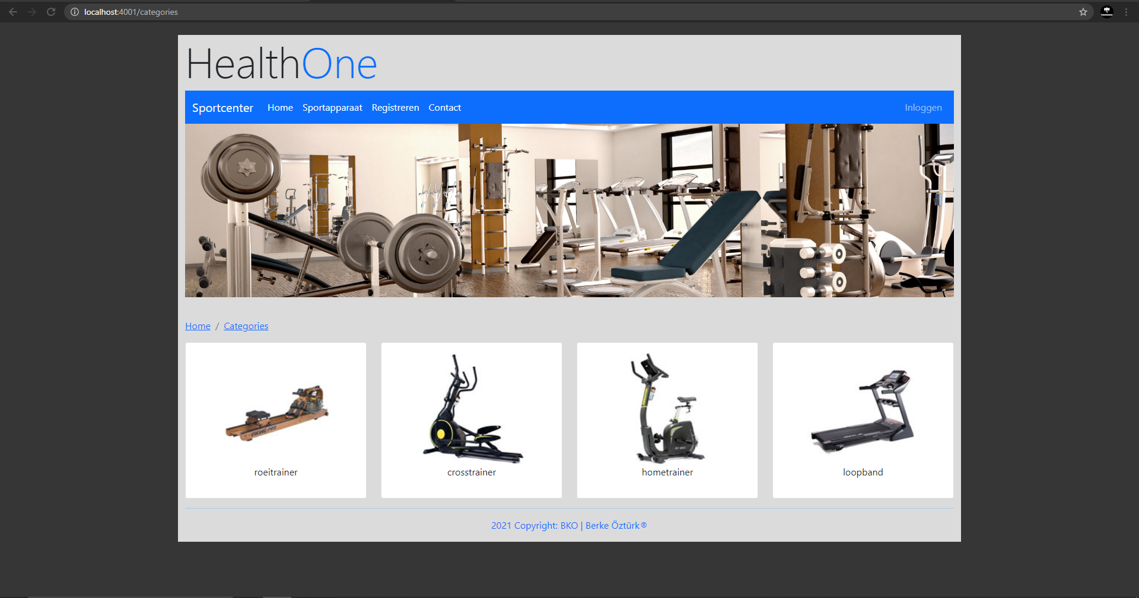

### Koppeling met de user-story

De user-story die gekoppeld is aan het startscherm is:

* + Als bezoeker wil ik sport categorieën kunnen vinden en selecteren.

## Antwoord ingevuld

Het scherm. Zodra de gebruiker op een categorie drukt is het volgende scherm zichtbaar. Hierin kan de gebruiker een product kiezen.

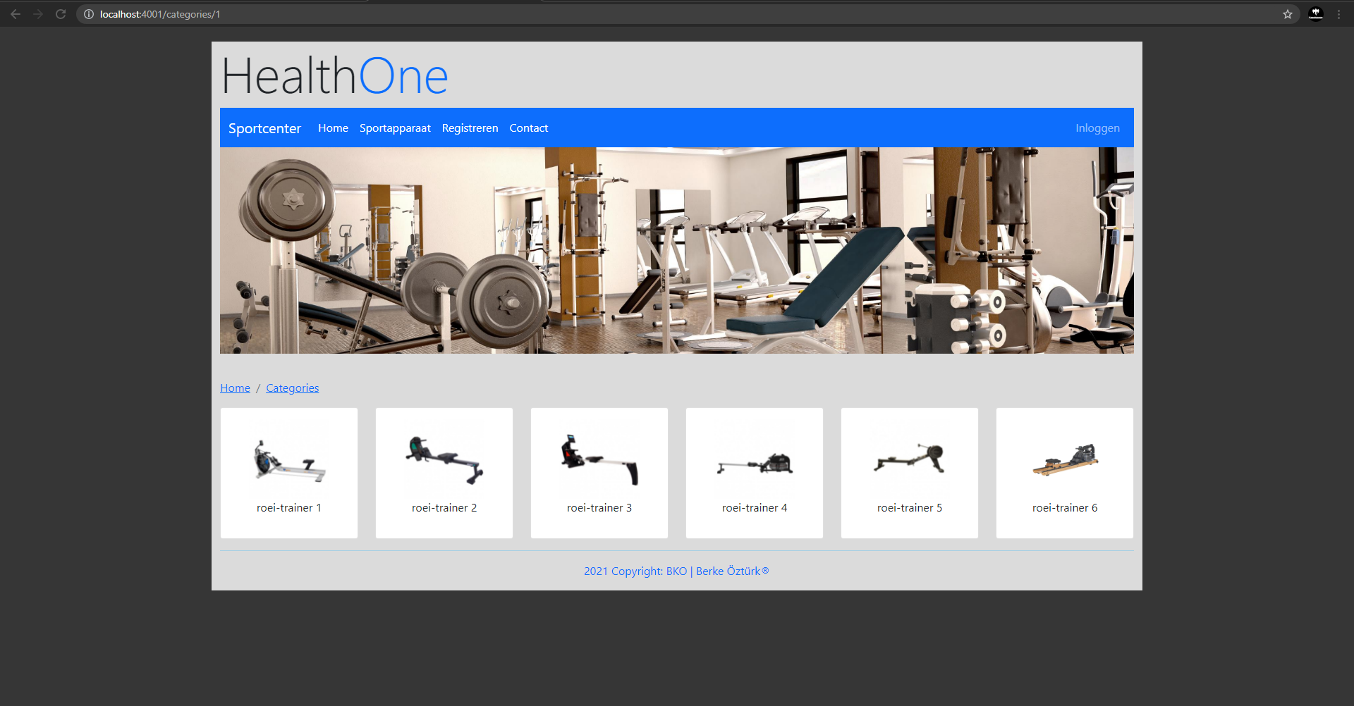

### Koppeling met de user-story

De volgende user-story is gekoppeld aan dit scherm:

* + Als bezoeker wil ik na het kiezen van een categorie de producten uit het categorie zien.

## Product beschrijving

Product beschrijving. Zodra de gebruiker op een product klikt ziet hij/zij het volgende een foto van het product en de beschrijving van het product.

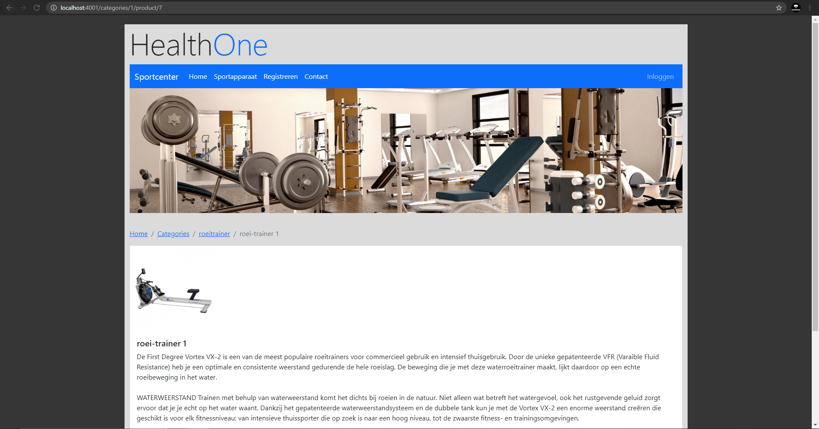

### Koppeling met de user-story

De volgende user-story is gekoppeld aan dit scherm:

* + Als bezoeker wil ik op een van de producten kunnen klikken waarna ik een foto en beschrijving te zien krijg van het product.

## Contactpagina

Het contactpagina scherm. Zodra de gebruiker op contact kilkt ziet hij/zij het volgende:

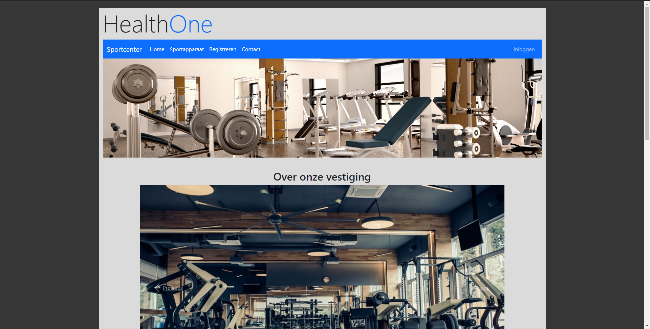

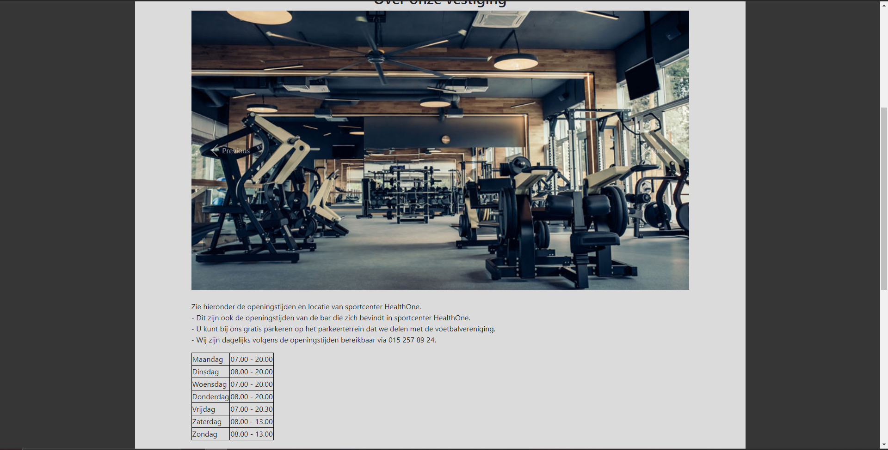

### Koppeling met de user-story

De volgende user-story is gekoppeld aan dit scherm:

* + Als bezoeker willen ik naar een contact pagina kunnen gaan zodat ik gemakkelijk de contactgegevens van de sportschool kan vinden.

## Locatie

De iframe waarmee de gebruiker de locatie van de sportschool snel en gemakkelijk kan vinden.

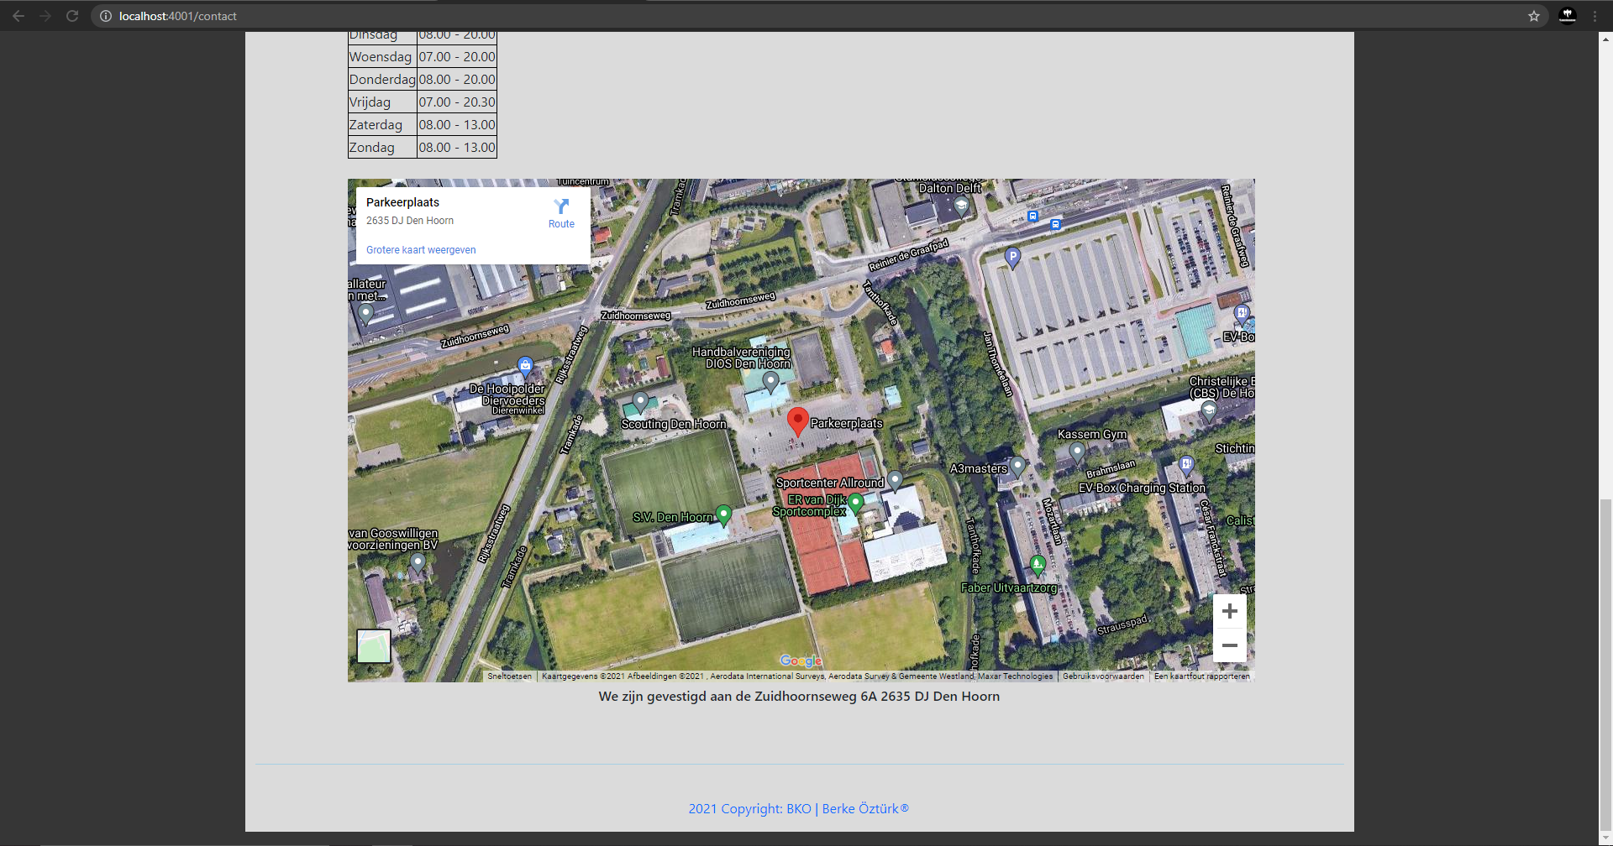

### Koppeling met de user-story

De volgende user-story is gekoppeld aan dit scherm:

* + Als bezoeker wil ik een foto/iframe zien waardoor ik de locatie van de sportschool gemakkelijker kan vinden.

# Sitemap

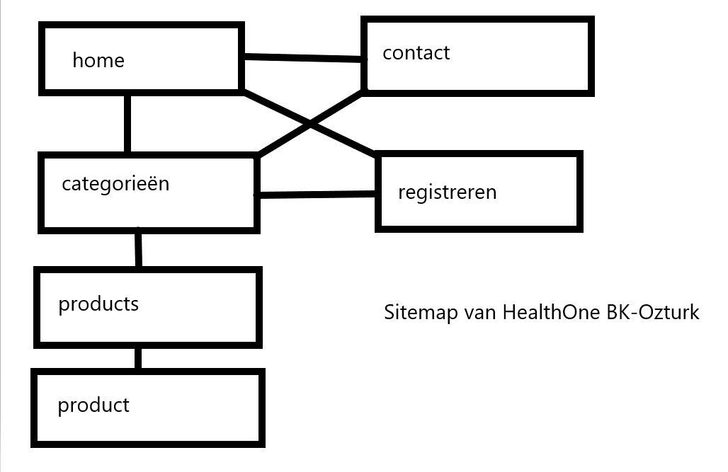

# Mockup

Home:

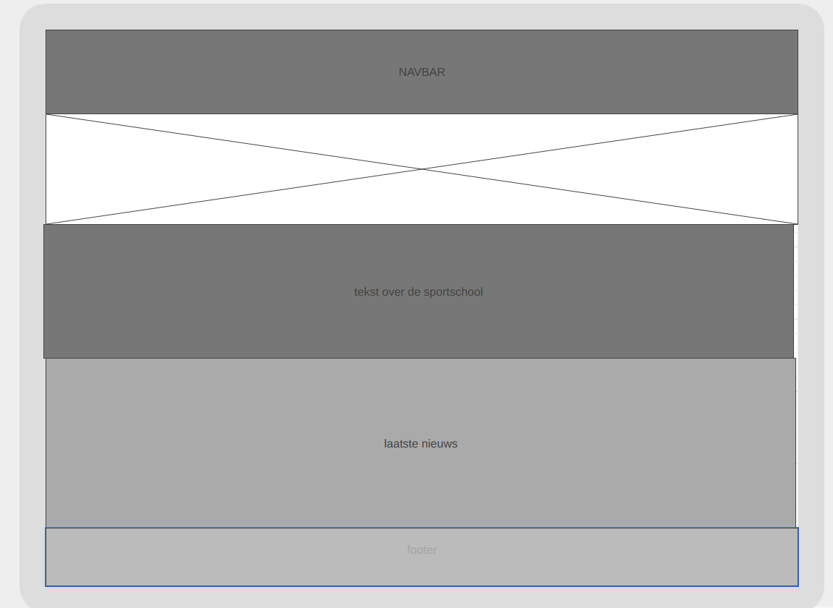

Categorieën/products:

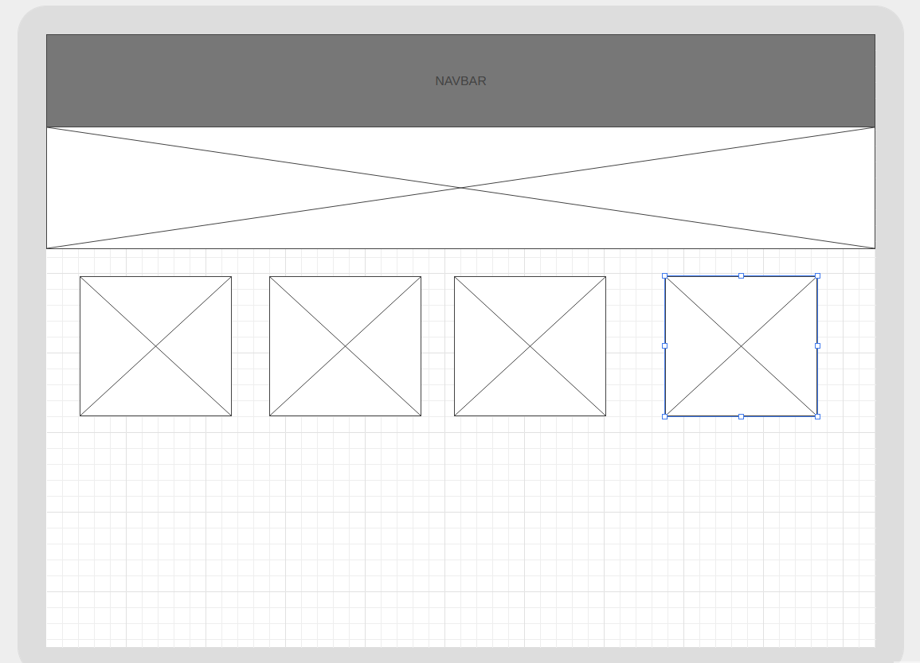

Products:

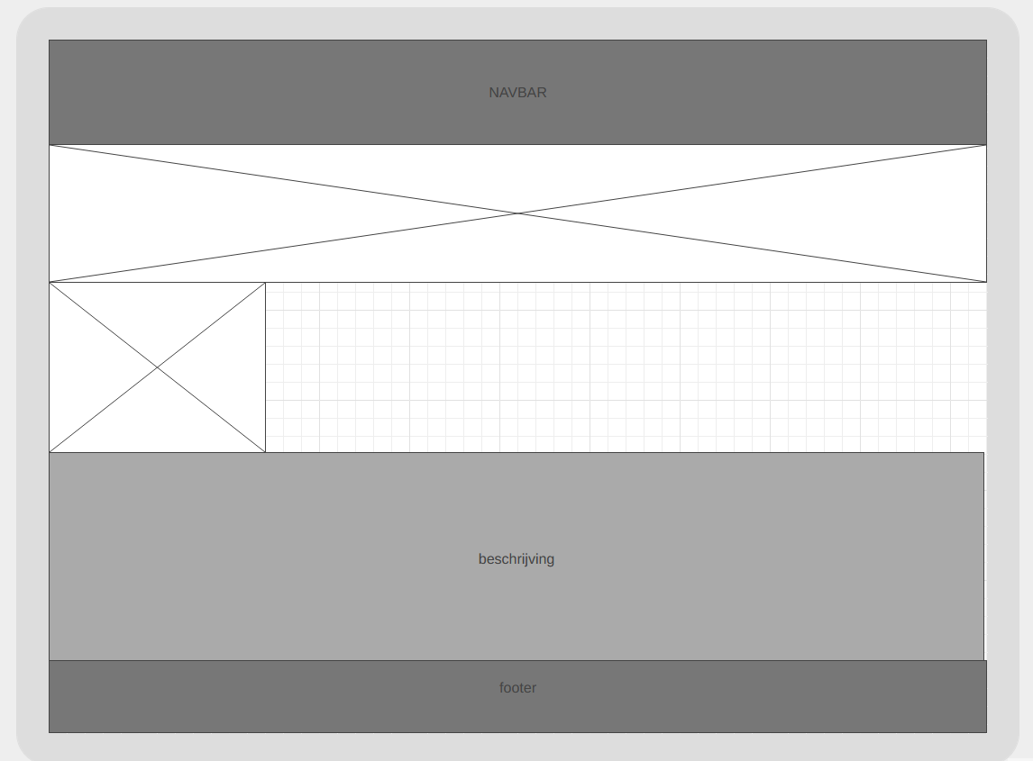

Registreren:

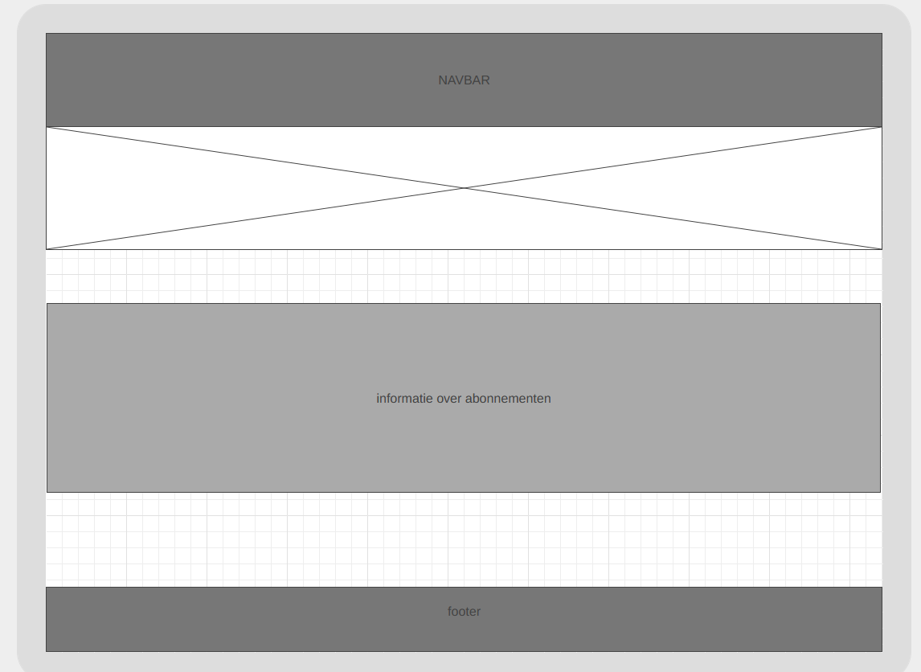

Contact:

